PLANTILLA DE TESIS

Se les presenta a continuación la “Plantilla de Tesis”, herramienta para facilitar la realización de su trabajo de graduación.

IMPORTANTE: Previo a utilizar esta herramienta debe haber leído y entendido las especificaciones de formato. Este es tan solo un documento de ayuda optativo basado en las mismas.

. Las instrucciones para utilizar esta herramienta son muy simples:

- Toda palabra resaltada debe ser cambiada acorde a los datos propios del usuario y/o el trabajo (posteriormente eliminar el resaltado haciendo click al icono a la izquierda del color de fuente).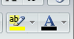
- Los estilos se explicarán más adelante.
- Para asegurarse que sus capítulos siempre estén en página impar utilice “saltos de página impar” ubicados en la sección de “Diseño de página”/Saltos/Salto página impar. Si se le complica utilice saltos de página simples.

- Para manejar los índices deben dirigirse a la pestaña de referencias, hacer click en “actualizar tabla”.
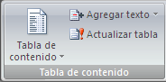
y adecuar el resultado con el formato requerido. Para ello utilizar los estilos TDC 1 al 7.
  - TDC 1-5: índice principal
  - TDC 6: Figuras
  - TDC 7: Tablas
En caso que siga descuadrado utilizar los tabuladores de la regla superior de la hoja.


Universidad de San Carlos de Guatemala
Facultad de Ingeniería
Escuela de Ingeniería en Ciencias y Sistemas

INGENIERÍA DE SOFTWARE PARA EL SISTEMA DE EVALUACIONES FORMATIVAS EN LA PLATAFORMA DTT, UTILIZADO EN LA ESCUELA DE CIENCIAS Y SISTEMAS, FACULTAD DE INGENIERÍA, UNIVERSIDAD DE SAN CARLOS DE GUATEMALA.

Dayton Estuardo Agdally García Montufar
Asesorado por el Ing. Sergio Arnaldo Méndez Aguilar

Guatemala, enero de 2017

UNIVERSIDAD DE SAN CARLOS DE GUATEMALA


FACULTAD DE INGENIERÍA

INGENIERÍA DE SOFTWARE PARA EL SISTEMA DE EVALUACIONES FORMATIVAS EN LA PLATAFORMA DTT, UTILIZADO EN LA ESCUELA DE CIENCIAS Y SISTEMAS, FACULTAD DE INGENIERÍA, UNIVERSIDAD DE SAN CARLOS DE GUATEMALA.

TRABAJO DE GRADUACIÓN

PRESENTADO A LA JUNTA DIRECTIVA DE LA
FACULTAD DE INGENIERÍA
POR

DAYTÓN ESTUARDO AGADALLY GARCÍA MONTÚFAR
ASESORADO POR EL ING. SERGIO ARNALDO MENDEZ AGUILAR

AL CONFERÍRSELE EL TÍTULO DE

INGENIERO EN CIENCIAS Y SISTEMAS

GUATEMALA, ENERO DE 2017

UNIVERSIDAD DE SAN CARLOS DE GUATEMALA
FACULTAD DE INGENIERÍA

NÓMINA DE JUNTA DIRECTIVA

DECANO Ing. Pedro Antonio Aguilar Polanco
VOCAL I Ing. Ángel Roberto Sic García
VOCAL II Ing. Pablo Christian de León Rodríguez
VOCAL III Inga. Elva Miriam Ruballos
VOCAL IV Br. Raúl Eduardo Ticún Córdova
VOCAL V Br. Henry Fernando Duarte García
SECRETARIA Inga. Lesbia Magalí Herrera López

TRIBUNAL QUE PRACTICÓ EL EXAMEN GENERAL PRIVADO

DECANO Ing. Pedro Antonio Aguilar Polanco
EXAMINADOR
EXAMINADOR
EXAMINADOR
SECRETARIO Inga. Lesbia Magalí Herrera López

HONORABLE TRIBUNAL EXAMINADOR

En cumplimiento con los preceptos que establece la ley de la Universidad de San Carlos de Guatemala, presento a su consideración mi trabajo de graduación titulado:

INGENIERÍA DE SOFTWARE PARA EL SISTEMA DE EVALUACIONES FORMATIVAS EN LA PLATAFORMA DTT, UTILIZADO EN LA ESCUELA DE CIENCIAS Y SISTEMAS, FACULTAD DE INGENIERÍA, UNIVERSIDAD DE SAN CARLOS DE GUATEMALA.

Tema que me fuera asignado por la Dirección de la Escuela de Ingeniería en Ciencias y Sistemas con fecha octubre de 2016

Daytón Estuardo Agdally García Montúfar

Acto que dedico a:

Dios

Mis padres

Camila González

Mi ahijado

Mi abuela

Mis hermanos

Por ser una importante influencia en mi carrera, entre otras cosas.

Rafael y Marcí, por ser el pilare de mi vida, por brindarme su apoyo y amor incondicional, y por todo el tiempo que han dedicado.

Por el amor, la paciencia y el apoyo que me ha dado, por estar de alguna forma siempre conmigo y por ensenarme a nunca darme por vencido ante cualquier adversidad.

Santiago, por ser como mi hijo, por darle razón y alegría a mi vida, y por ser parte fundamental de mi existencia.

Gorgonia Juárez, por todo el amor y por todas las enseñanzas. Siempre te recordare donde quiera que estés.

Por estar siempre conmigo, por ser parte fundamental de mi vida.

Agradecimientos a:

La Universidad de San Carlos de Guatemala

Facultad de Ingeniería

Mis padres

Mi asesor el ingeniero Sergio Méndez

Mi revisor la ingeniera Floriza Ávila

Ingeniero Miguel Marín

Mis catedráticos

Por ser mi casa de estudios y la fuente de mis conocimientos.

Por ser mi facultad y haber dado todo lo necesario para mi educación durante el transcurso de mi carrera.

Por haberme apoyado durante el transcurso de mi carrera, por todo el amor y los sacrificio que han hecho para hacer posible cumplir este objetivo.

Por brindarme desinteresadamente sus conocimientos, que fueron la base para este trabajo de graduación.

Por el tiempo brindado y por haber orientado mi investigación hacia el objetivo deseado.

Por la oportunidad que me ha brindado de participar en este proyecto, y por haber orientado mi investigación hacia el objetivo deseado.

Mis amigos de la facultad

Mis catedráticos

Personas involucradas en el proyecto DTT

Fernando, Manuel, Edward, Erick, Daniel, Lester, Leonardo, Agustín por el apoyo y por haber hecho ameno el transcurso de mi carrera, por las verdaderas amistades que hemos cosechado.

Por brindarme desinteresadamente sus conocimientos, por ser parte fundamental en mi formación académica y ser la guía de esta y muchas generaciones.

Por el apoyo y por darle un valor agregado a mi investigación con sus conocimientos, tiempo y experiencia.

Índice general

Índice de ilustraciones V
Lista de símbolos VII
Glosario IX
Resumen XI
Objetivos XIII
Introducción XIV
1. Antecedentes 15
1.1. Antecedentes del Sistema DTT 15
1.1.1. Misión 15
1.1.2. Visión 16
1.1.3. Objetivos 16
1.2. Situación actual 17
1.3. Requerimientos para el módulo de evaluaciones online 17
1.3.1. Definición de requerimientos 17
1.3.2. Actualidad del Sistema DTT 20
1.3.3. Mercado Objetivo 21
2. ASPECTOS GENERALES 22
2.1. Descripción general del proyecto 22
2.2. Analisis y diseño del sistema 24
2.3. Sistemas de bases de datos 25
2.4. Bases de datos SQL vs Bases de datos NO SQL 27
2.4.1. Bases de datos SQL 27
2.4.2. Bases de datos NO SQL 28
2.4.2.1. Bases de datos documentales 28
2.4.2.2. Bases de datos en grafo 30
2.4.2.3. Bases de datos clave/valor 30
2.4.2.4. Bases de datos multivalor 31
2.5. Elección de tecnologías 32
2.5.1. Comparativa de bases de datos clave/valor 32
2.5.1.1. Apache Cassandra 32
2.5.1.1.1. Descripción general 32
2.5.1.1.2. Ventajas y desventajas 33
2.5.1.2. MongoDB 33
2.5.1.2.1. Descripción general 33
2.5.1.2.2. Ventajas 34
2.5.1.3. Redis 34
2.5.1.3.1. Descripción general 34
2.5.1.3.2. Ventajas 35
2.5.1.4. Conclusión sobre comparativa 35
2.5.2. Justificación 36
2.6. Beneficios 37
2.6.1. Inversión 38
3. ANALISIS DE METODOS PARA EVALUCIONES ONLINE 40
3.1.1. Aspectos generales sobre sistemas de evaluación online 40
3.1.1.1. Preguntas convencionales 40
3.1.1.2. Preguntas de opción múltiple 41
3.1.1.3. Preguntas de falso/verdadero 41
3.1.2. Tecnologías disponibles para evaluaciones online 43
3.1.2.1. Disponibles en la Universidad de San Carlos 43
3.1.2.1.1. Sistema de evaluación para pruebas especificas de computación (SAE/SAP) en la Facultad de Ingeniería 43
3.1.2.1.2. Sistema de evaluación para examen de ubicación de idioma técnico en la Facultad de Ingeniería 44
3.1.2.2. Disponibles en internet 45
3.1.2.2.1. Socrative 45
3.1.2.2.2. Quizstar de 4teachers 47
3.1.2.2.3. QuizWorks 47
4. ARQUITECTURA DE LA APLICACION 48
4.1. Vista Lógica 48
4.1.1. Diagrama de Clases 48
4.1.2. Diagrama de Datos 49
4.1.3. Diagramas de Secuencia 50
4.2. Vista de Implementación 53
4.2.1. Diagrama de Componentes 53
4.2.2. Diagrama de Paquetes 54
4.3. Vista de Proceso 55
4.3.1. Diagrama de Actividad 55
4.4. Vista Física 57
4.5. Vista de escenarios 57
conclusiones 59
Recomendaciones 61
bibliografía 63
Apéndices 65
anexos 67

Índice de ilustraciones

FIGURAS

- Documento de base de datos documental 29
- Comparativa versiones de Socrative 46
- Características principales de Quizstar 47
- Diagrama de Clases 49
- Diagrama de base de datos 50
- Diagrama de secuencia para tutores y catedráticos 51
- Diagrama de secuencia para estudiantes 52
- Diagrama de componentes 54
- Diagrama de paquetes 55
- Diagrama de proceso de creación de quiz 56
- Diagrama de proceso tomar quiz 56
- Diagrama de vista fisica 57

TABLAS

- Especificaciones de Hardware: 38
- Especificaciones de Software 39
- Tiempo Invertido 39

Lista de símbolos

Símbolo Significado

DB Base de datos por sus siglas en ingles.

DBMS Sistema de administrador de dase de datos por sus siglas en ingles.
DTT Departamento de transferencia tecnológica.

SQL Lenguaje estructurado de consultas por sus siglas en ingles.
C++ Lenguaje de programación C++

BBDD | Bases de datos.
GB | Gigabyte
GUI | Interfaz Gráfica de usuario.
MB | Megabyte
MHz | Megahercio
ms | Milisegundos.
TB | Terabyte

Glosario

Float | Tipo de variable la cual almacena números decimales de hasta 4 bytes.
JavaScript | Lenguaje de programación interpretado, implementado en un navegador web, permitiendo así mejoras en la interfaz de usuario y páginas web dinámicas.
JSON | Objeto de notación javascript (JavaScript Object Notation) es un formato ligero utilizado para el intercambio de datos basado en javascript el cual no requiere del uso de XML.
Join | Es una sentencia de SQL la cual permite realizar la combinación de registros de dos o más tablas en una base de datos relacional.
Código abierto | Código abierto (Open Source) es el término con el que se conoce al software que se desarrolla y distribuye de forma libre.
Paradigma | Se refiere a la forma de pensar de algunas personas, la aceptación de nuevas ideas, pensamientos, creencias incorporadas que por lo general fueron impuestas durante la niñez las cuales se aceptan como verídicas o falsas sin necesidad de analizarlas.
RAID | Hace referencia a un sistema de almacenamiento, que utiliza múltiples discos duros entre los que se distribuyen o replican los datos.
RAM | Memoria de acceso aleatorio, es la memoria en la cual el procesador recibe las instrucciones y guarda los resultados obtenidos, es temporal y volátil.
Servidor | Físicamente hablando es una computadora o CPU el cual forma parte de una red de computadoras con la finalidad de proveer de diversos servicios a las demás computadoras conocidas como clientes.
Transacción | Es un conjunto de órdenes o instrucciones que se ejecutan de forma atómica o indivisible.
Tupla | Sinónimo de fila en una tabla.
W3C | World Wide Web Consortium es un consorcio internacional que produce recomendaciones para la red de informática mundial.
XML | Lenguaje de marcas extensibles (eXtensible Markup Languaje) desarrollado por el W3C, desarrollado para permitir la compatibilidad entre sistemas para compartir información de una manera segura, fácil y fiable.

Resumen

En este trabajo se abordaran generalidades acerca del desarrollo del modulo de software para el sistema DTT, plataforma que se usa actualmente en los cursos de la escuela de Ciencias y Sistemas, siendo este modulo el que permite la creación de pruebas de conocimiento tipo cuestionario.

Las pruebas se asignaran a un curso y sección especifica, no será posible hacer estas pruebas para un porcentaje distinto a la totalidad de estudiantes del curso y sección seleccionada, tampoco será posible aplicar la prueba a dos grupos de estudiantes diferentes, por lo que se deberá crear la prueba dos veces para lograr este fin, al finalizar el tiempo de duración de la prueba las preguntas no contestadas tendrán nota cero, los resultados de las pruebas serán cargados al sistema de automáticamente y si se desea la modificación de estos resultado, se podrán realizar únicamente por el tutor o catedrático que creo la prueba. Este modulo de software estará disponible para su uso a partir del primer semestre del año 2017 y al estar incorporado en la plataforma DTT se limita únicamente a cursos pertenecientes a la escuela de Ciencias y Sistemas, y estudiantes, tutores y catedráticos registrados en dicha plataforma.

Objetivos

General

Contribuir con la modernización de las metodologías actuales de evaluación académica, y promover el uso de las tecnologías de información (TI) en los sistemas de educación de Guatemala, indicando en la escuela de Ciencias y Sistemas de la Universidad de San Carlos.

Específicos

- Optimizar de proceso de evaluaciones.

- Eliminar los errores humanos que se puedan cometer en la gestión de notas en pruebas de conocimiento.

- Motivar a metodologías de trabajo virtuales antes que presenciales para poder ampliar el alcance de la educación.

Introducción

La tecnología evoluciona de forma exponencial y la vida cotidiana, educativa y laborar deben adaptarse a los cambios tecnológicos adoptando nuevas y mejores metodologías de trabajo.
En la actualidad todos los cursos y laboratorios de la facultad de ingeniería, en la Universidad de San Carlos de Guatemala adoptan una metodología de trabajo basada en evaluaciones, dichas evaluaciones son tomadas por los alumnos de forma presencial y diseñadas por los tutores académico y/o catedráticos generalmente desde una computadora. El proceso de calificación se realiza de forma manual y seguido a esto las calificaciones se ingresan a la plataforma DTT utilizada en la escuela de ciencias y sistemas de esta universidad.

El propósito de este trabajo es poner al alcance de los tutores académicos y los catedráticos una herramienta integrada en la plataforma DTT (Plataforma que ya utilizan para el control de notas y planificación de cursos) que les permitirá la creación de pruebas de conocimiento de forma digital, estas pruebas podrán diseñarse a través de formularios sencillos que permiten la creación de preguntas de diferentes tipos, la selección del publico objetivo (Estudiantes de un curso y sección especifica), la fecha de inicio y el tiempo de duración, así mismo al concluir la prueba las notas de la misma se cargaran al sistema de notas de la DTT de forma automática lo que evitara la intervención humana y eliminara los errores que se puedan cometer debido al extenso proceso que actualmente se sigue. También se pretende que la escuela de Ciencias y Sistemas sea un modelo a seguir para otras escuelas de la facultad en la adopción de nuevas tecnologías y metodologías de trabajo.

- Antecedentes

En este capitulo se desarrollan los antecedentes al sistema DTT y los requerimientos que se demandan para la inclusión del nuevo modulo de software en el sistema susodicho.

  - Antecedentes del Sistema DTT

En esta sección se hablara de la visión, misión y objetivos que han llevado al Sistema DTT a su creación y que son los pilares sobre los que se establece el proyecto susodicho.

    - Misión

Al estudiante otorgar las competencias acertadas que garanticen el éxito en la búsqueda del conocimiento por medio de los distintos estilos de aprendizaje y fomentando la investigación de manera permanente que le permita una mejor continuidad en su calidad de vida. Tomado en cuenta las opciones que el país ofrece a las distintas áreas del mercado actual (Logística, administración, información tecnología, finanzas, contabilidad, comercial, etc.), tomando en cuenta el ámbito internacional debido a la alta competencia que se maneja en estos tiempos. Proporcionar información sobre los diferentes cambios y actualizaciones que se tiene a nivel mundial para estar enterados de los nuevos sistemas y aplicaciones que se están trabajando.

    - Visión

Reconocer al estudiante de la Facultad de Ingeniería de la Universidad de San Carlos de Guatemala como un profesional de alto nivel, en base a los saberes incorporados en el pensum de estudios que permitan formarlo de manera integral para el ejercicio profesional, otorgándole los instrumentos adecuados para su desarrollo ocupacional.

    - Objetivos

El Sistema DTT busca los siguientes objetivos:

- Ser el sistema principal para el control académico en la escuela de Ciencias y Sistemas.

- Servir de herramienta para toma de decisiones a los tutores académicos y catedráticos a través de los reportes en cada momento de las notas de los estudiantes.

- Ser una herramienta para el control de las actividades que los tutores académicos realizan como parte de practica final, facilitando de esta forma el seguimiento de las misma al coordinador de proyecto DTT.

- Ser el repositorio centralizado y unificado donde se pueda encontrar toda la información a cerca de la escuela de Ciencias y Sistemas permitiendo la creación de reportaría que apoye en la toma de decisiones de diferentes áreas, en búsqueda de la mejora continua.

  - Situación actual

Actualmente el sistema Desarrollo de transferencia tecnológica no cuenta con el módulo de evaluaciones formativas, por lo cual se ve la necesidad de la implementación, con el fin de reducir el grado de anomalías en los resultados de las evaluaciones y evitando el uso de una herramienta externa ofrecida por terceros. La desventaja principal al usar herramientas de terceros es que no queda ninguna constancia o registro de la evaluación, que pueda ser revisada en cualquier momento por las autoridades correspondientes, así mismo el resultado de las evaluaciones pasaría directamente a la nota que corresponda, y se reduciría altamente el grado de error humano al ingresar manualmente las notas por parte del catedrático o tutor académico a cargo.

  - Requerimientos para el módulo de evaluaciones online

A continuación se definirán los requerimiento de alto nivel del sistema para creación de evaluaciones en el sistema DTT.

    - Definición de requerimientos

El sistema debe cumplir como mínimo con las siguientes funcionalidades:

- Creación de evaluaciones: En esta sección se espera poder asignar la evaluación a su actividad correspondiente como por ejemplo la evaluación pertenecerá a la actividad examen corto 1, con ello se sabrá cuál será la ponderación de la evaluación, debido a que las actividades cuentan con ponderación actualmente.

- Creación de “n” preguntas: permitir crear “n” preguntas asignadas a una evaluación, el rol de catedrático o tutor académico podrá crear las preguntas que consideren necesarias para cubrir dicha evaluación, el podrá crear los 3 tipos de preguntas que proporciona el módulo.

- Creación de preguntas tipo TF: Estas preguntas serán de tipo cerradas ya que la única respuesta posible será True (Si) o False (No), para ello el rol catedrático y tutor académico solamente tendrá que ingresar el enunciado de la pregunta y colocar si la respuesta correcta es true o false.

- Creación de preguntas tipo selección: Estas preguntas el rol catedrático y tutor académico ingresaran el enunciado de la pregunta, así mismo podrán crear, modificar y eliminar dinámicamente preguntas ya que el cambio se visualiza en tiempo real, al mismo tiempo en la creación y modificación podrá seleccionar una o varias respuestas como correctas.

- Creación de preguntas directa: Una evaluación debe permitir la creación de una o mas preguntas, dichas preguntas debe poder ser de diferentes tipos, uno de los tipos requeridos es de respuesta directa en la que se le proporcionara al estudiante una caja de texto para escribir su respuesta.

- Guardar pregunta: La función permite guardar la pregunta en el cuestionario con los datos ingresados.

- Eliminar pregunta: Una pregunta podrá ser removida de la lista de preguntas a través de el botón eliminar lo que implicara la eliminación definitiva de la pregunta.

- Modificar pregunta: Una pregunta guardada solamente podrá ser modificada desde la opción modificar, esta función requerirá nuevamente que se guarde la pregunta para que los cambios surtan efecto.

- Guardar evaluación: La función permite guardar el cuestionario el cual será asignado al curso desde cual se ha creado y aparecerá en el banco de evaluaciones del curso.

- Modificar evaluación: Una evaluación guardada podrá ser modificada desde esta opción para posteriormente guardar los cambios efectuados.

- Iniciar evaluación para estudiantes: El rol catedrático y tutor académico al terminar de crear la evaluación podrá dar por iniciada la evaluación.

- Ingresar a evaluación: Todo usuario logado como estudiante y perteneciente a un curso donde una evaluación este disponible podrá tomar la evaluación en la fecha y hora de disponibilidad.

- Asignar notas al estudiante: Las notas deben cargarse al sistema de forma automática cuando el estudiante concluya la evaluación.

- Generar reporte de resultados tipo informe: Tras finalizada una evaluación el tutor académico podrá generar reportes estadísticos que deben incluir información relevante como: media, moda, mediana, dispersión, porcentaje de alumnos que aprobaron y porcentaje de alumnos que reprobaron.

- Imprimir reportes: Los reportes generados en cada evaluación podrán ser impresos si el tutor académico lo desea.

    - Actualidad del Sistema DTT

El sistema DTT se ha convertido en la herramienta primordial de control académico para la escuela de Ciencias y Sistemas, desde este sistema se gestionan todos los cursos del área profesional de la carrera de ingeniería en sistemas, permitiendo registrar estudiantes, catedráticos y tutores académicos, cada curso puede tener una o más secciones y puede tener tanto la modalidad de clase magistral en la que el responsable del control de notas es un ingeniero catedrático o la modalidad de práctica o laboratorio en la que el encargado de la gestión de notas es un tutor académico. Los estudiantes pueden pertenecer a más de un curso en un mismo periodo académico, puede acceder a la planificación del curso en cualquier momento y verificar las notas actuales obtenidas. Desde un punto de vista técnico el sistema está elaborado bajo una arquitectura de software MVC (Modelo, Vista, Controlador) y posee tecnologías como Web2py y MariaDB. No existe ninguna funcionalidad que automatice la carga de notas o permita la creación de evaluaciones.

    - Mercado Objetivo

Todos los estudiantes, tutores académicos y catedráticos de la Escuela de Ciencias y Sistemas de la Facultad de Ingeniería de la Universidad de San Carlos de Guatemala podrán hacer uso de las evaluaciones formativas, en específicos el rol de tutor académico es quien realizará las evaluaciones como exámenes cortos, hojas de trabajo o exámenes finales de laboratorio, mientras que el catedrático podrá realizar exámenes cortos, exámenes parciales e inclusive exámenes finales mientras que el rol de estudiantes será el grupo al que se evaluará con dichas pruebas.

- ASPECTOS GENERALES

En este capitulo se tratan los aspectos generales a considerar para este proyecto y se describe la fase de análisis y diseño, además se explica de forma breve las consideraciones tomadas para la elección de las tecnologías que se han utilizado, los beneficios que estas dan respecto a otras tecnologías similares y la inversión necesaria que ha permitido la puesta en marcha del proyecto.

  - Descripción general del proyecto

El proyecto consiste en la elaboración de un nuevo modulo de software a incluir en Proyecto de Transferencia de Tecnología DTT, por sus siglas, utilizado en la escuela de Ciencias y Sistemas, Facultad de Ingeniería, Universidad de San Carlos de Guatemala, incorporando las funcionalidades necesarias y pertinentes que permiten la implementación de la metodología de evaluación de aprendizaje basada en exámenes.

La metodología está compuesta de etapas: planificación, implementación y evaluación, siendo esta ultima de tipo examen, elaborado como un conjunto de preguntas, dichas preguntas pueden ser de tres tipos: pregunta de opción múltiple, pregunta de falso o verdadero y pregunta de respuesta directa.

La fase de planificación e implementación es realizada por los tutores académicos y/o ingenieros responsables de las cátedras, siendo el sistema DTT una importante herramienta de apoyo en las mismas. El sistema susodicho solicita a los encargados de cada curso registrar la planificación en los primeros días de cada periodo académico, se debe cumplir con los requerimientos establecidos por la facultad para el curso especifico y se analiza por usuario administrador del sistema; rol que ocupa el coordinar del Proyecto DTT, en la actualidad el ing. Miguel Marín. Un aspecto importante del sistema DTT es que permite a los tutores e ingeniero seguir la metodología de trabajo que ellos consideren apropiada para el curso que imparte, estableciendo las actividades, fechas y ponderaciones según consideren.

Para la fase de evaluación se incorpora este modulo de software en el Sistema DTT, permitiendo la creación de exámenes y la publicación de los mismo para que los estudiantes puedan rendirlos en las fechas establecidas, siendo necesario que el tutor académico y/o ingeniero de cátedra, relacione una evaluación existente en la galería de evaluaciones del curso a una actividad incluida en la planificación, esto provocara que la calificación de la actividad se realice de forma automática y se almacene en los registros del sistema. La reportaría estadística estará disponible al finalizar la evaluación, permitiendo ver información como numero de estudiantes aprobados y reprobados (Se aprueba con 61% según lo establecido en la facultad).

Se implementa un modelo arquitectónico de tres capas, que utiliza las capas de modelo, vista y controlador, siguiendo la arquitectura base del Sistema DTT, escrito en el lenguaje de programación Python en su plataforma web llamada Web2py. Por motivos de rendimiento y acople de funcionalidad la base de datos de este modulo se maneja con el motor de base de datos no relacionales llamado Redis a través de estructuras de datos en formato JSON, mas adelante en este capitulo se presenta la descripción y justificación que ha llevado a la elección de esta tecnología y los beneficios que se han obtenido con su implementación.

  - Analisis y diseño del sistema

El sistema DTT ha sido diseñado bajo el paradigma arquitectónico de software Modelo, Vista, Controlador (MVC). Se ha implementado en el marco de trabajo Web2py que es un marco de trabajo web para el lenguaje de programación Python.

Web2py es un marco de trabajo que utiliza el lenguaje de programación Python, y un paradigma o arquitectura basada en tres capas, Modelo-Vista-Controlador, MVC. La investigación basada en diseño, IBD, se enfoca principalmente en la migración de procesos que se realizan de forma tradicional, sin uso de sistemas de software, a el rediseño y optimización de los mismo apoyándonos de las tecnología de información ,TI. La elección de la arquitectura de software es sumamente importante en una investigación basada en diseño, ya esta es capaz de restringir la funcionalidad y desempeño de la lógica del negocio, lo que podría repercutir directamente en la reingeniería del proceso en investigación. Web2py como casi cualquier marco de trabajo se adapta perfectamente a las investigaciones basadas en diseño, siendo muy importante considerar los alcances del proceso a investigar y la lógica de negocio, ya que aunque casi cualquier marco de trabajo se ajusta a una metodología de investigación basada en diseño, el proceso es el que restringe y guía a la elección del marco de trabajo adecuado. En el caso especifico de esta investigación, considerando los alcances y el flujo del proceso, Web2 se ajusta de forma adecuada a la reingeniería del proceso, gracias a la división lógica que Web2py realiza de la aplicación, dividiéndola en tres capas.

La capa de Modelo de datos se conectara directamente con MariaDB y el sistema de base de datos NO SQL, no relacional, lo que permitirá que cualquier cambio en la data o estructura de la misma puede realizarse interviniendo directamente en esta capa, s a menos que el cambio requiera modificar otra.

La capa de Vista implementa la tecnología actual de HTML5 que es un estándar que trabaja con prácticamente todos los navegadores y sistemas operativos, esta capa únicamente se encarga de el aspecto visual del sistema, por lo que cualquier cambio en el mismo solo afecta la capa de Vista.

La capa de Controlador que es donde se encuentra la lógica del negocio se realiza con el lenguaje de programación Python, y esta capa envuelve toda la lógica del sistema.

  - Sistemas de bases de datos

El sistema DTT ha sido diseñado bajo el paradigma arquitectónico de software Modelo, Vista, Controlador (MVC). Se ha implementado en el marco de trabajo Web2py que es un marco de trabajo web para el lenguaje de programación Python.

Web2py es un marco de trabajo que utiliza el lenguaje de programación Python, y un paradigma o arquitectura basada en tres capas, Modelo-Vista-Controlador, MVC. La investigación basada en diseño, IBD, se enfoca principalmente en la migración de procesos que se realizan de forma tradicional, sin uso de sistemas de software, a el rediseño y optimización de los mismo apoyándonos de las tecnología de información ,TI. La elección de la arquitectura de software es sumamente importante en una investigación basada en diseño, ya esta es capaz de restringir la funcionalidad y desempeño de la lógica del negocio, lo que podría repercutir directamente en la reingeniería del proceso en investigación. Web2py como casi cualquier marco de trabajo se adapta perfectamente a las investigaciones basadas en diseño, siendo muy importante considerar los alcances del proceso a investigar y la lógica de negocio, ya que aunque casi cualquier marco de trabajo se ajusta a una metodología de investigación basada en diseño, el proceso es el que restringe y guía a la elección del marco de trabajo adecuado. En el caso especifico de esta investigación, considerando los alcances y el flujo del proceso, Web2 se ajusta de forma adecuada a la reingeniería del proceso, gracias a la división lógica que Web2py realiza de la aplicación, dividiéndola en tres capas.

La capa de Modelo de datos se conectara directamente con MariaDB y el sistema de base de datos NO SQL, no relacional, lo que permitirá que cualquier cambio en la data o estructura de la misma puede realizarse interviniendo directamente en esta capa, s a menos que el cambio requiera modificar otra.

La capa de Vista implementa la tecnología actual de HTML5 que es un estándar que trabaja con prácticamente todos los navegadores y sistemas operativos, esta capa únicamente se encarga de el aspecto visual del sistema, por lo que cualquier cambio en el mismo solo afecta la capa de Vista.

La capa de Controlador que es donde se encuentra la lógica del negocio se realiza con el lenguaje de programación Python, y esta capa envuelve toda la lógica del sistema.

  - Bases de datos SQL vs Bases de datos NO SQL

El sistema de base de datos relacional utilizado en el sistema DTT es MariaDB, por lo que en esta sección se hablara de esta tecnología y de los sistemas no relacionales o No SQL a considerar en la implementación de este proyecto.

    - Bases de datos SQL

Existen una alta gama de Sistemas de Gestión de Bases de datos, DBSM, por sus siglas en ingles. El sistema DTT estructura su modelo de datos en MariaDB. siendo un sistema de gestión de base de datos relacional, en la actualidad estos sistemas son los mas utilizados para el modelado de la información en prácticamente cualquier tipo de negocio, permiten estructurar la data en forma de tablas, semejante al modelo utilizado en las hojas de Microsoft Excel, los humanos solemos percibir dicha relación de esta forma, aunque internamente el sistema de base da datos se encarga de organizar la data para su optimo funcionamiento. La investigación basada en diseño, en casi todo los procesos a investigar, busca mantener la persistencia de la información, por lo que los sistemas de base de datos son vitales para esta metodología de información, ya que permiten la persistencia de la información estructurada y el control de los procesos de negocio a nivel operativo, que es donde se utilizan con mayor frecuencia los sistemas relacionales, MariaDB al ser un sistema de base de datos relacional tiene gana mucha importancia y participación vital en la investigación basada en diseño y se acopla perfectamente al fin de la misma, que es hacer los procesos existentes mas óptimos a través del uso de tecnologías de la información TI.

    - Bases de datos NO SQL

Los sistemas de bases de datos no relacionales, NoSQL, rompen el paradigma tradicional de almacenar la data en forma de tablas, básicamente están enfocados al manejo de información no estructurada, lo que hace que sean sumamente rápidos a comparación de los sistemas tradicionales. La metodología de información basada en diseño puede requerir la implementación de estas tecnologías, sin embargo, se debe ser muy cuidadoso ya que depende directamente del proceso, la necesidad de aplicar o no estas tecnologías. En esta investigación y por demanda del proceso y los requerimientos del proyecto el sistema NoSQL se ajusta a la investigación basada en diseño.

La elección de una base de datos NoSQL es mas compleja debido a que existen unos 150 sistemas de bases de datos NoSQL. Elegir uno de ellos puede ser muy difícil, ya que ninguno ha obtenido todavía la fama que sí han conseguido las bases de datos relacionales.

El problema principal es la gran variedad de tipos de sistemas NoSQL. Dependiendo de lo que se necesite, se debe destacar una u otra.

      - Bases de datos documentales

Son aquellas que gestionan datos semi-estructurados. Es decir documentos. Estos datos son almacenados en algún formato estándar como puede ser XML, JSON o BSON. Para hacernos una idea un documento suele ser algo parecido a la estructura mostrada en la Figura 1:

- Documento de base de datos documental

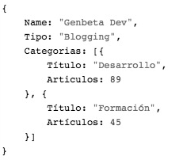

Fuente: Elaboración propia

Son las bases de datos NoSQL más versátiles. Se pueden utilizar en gran cantidad de proyectos, incluyendo muchos que tradicionalmente funcionarían sobre bases de datos relacionales.

En esta categoría se encuentran:

MongoDB: probablemente la base de datos NoSQL más famosa del momento. En octubre del año pasado, MongoDB conseguía 150 millones de dólares en financiación, convirtiéndose en una da las startups más prometedoras. Algunas compañías que actualmente utilizan MongoDB son Foursquare o eBay.

CouchDB: es la base de datos orientada a documentos de Apache. Una de sus interesantes características es que los datos son accesibles a través de una API Rest. Este sistema es utilizado por compañías como Credit Suisse y la BBC.

      - Bases de datos en grafo

Basadas en la teoría de grafos utilizan nodos y aristas para representar los datos almacenados. Son muy útiles para guardar información en modelos con muchas relaciones, como redes y conexiones sociales.

En esta categoría se encuentran:

Infinite Graph: escrita en Java y C++ por la compañía Objectivity. Tiene dos modelos de licenciamiento: uno gratuito y otro de pago.

Neo4j: base de datos de código abierto, escrita en Java por la compañía Neo Technology. Utilizada por compañías como HP, Infojobs o Cisco.

      - Bases de datos clave/valor

Estas son las más sencillas de entender. Simplemente guardan tuplas que contienen una clave y su valor. Cuándo se quiere recuperar un dato, simplemente se busca por su clave y se recupera el valor.

En esta categoría se encuentran:

DynamoDB: desarrollada por Amazon, es una opción de almacenaje que se puede usar desde los Amazon Web Services. La utilizan el Washington Post y Scopely.

Redis: desarrollada en C y de código abierto, es utilizada por Craiglist y Stack Overflow (a modo de caché).

      - Bases de datos multivalor

Las bases de datos multivaluadas contienen datos arracimados, en el sentido de que pueden almacenar los datos del mismo modo que las bases de datos relacionales, pero además permiten un nivel de profundidad al que las relacionales sólo se pueden aproximar utilizando subtablas. Esto es prácticamente igual al modo en que XML representa los datos, donde un campo/atributo dado puede contener múltiples valores a la vez. El multivalor se puede considerar una forma de XML comprimida.

Un ejemplo puede ser una factura, la que puede ser vista como:

- Encabezado, una entrada por factura
- Detalle, una entrada por concepto

En el modelo multivaluado se tiene la opción de almacenar los datos como una sola tabla , con tablas imbuidas representando el detalle.

Tiene la ventaja que la correspondencia entre la factura conceptual y la de la factura como representación de datos es biunívoca. Esto redunda en menor número de lecturas, menos problemas de integridad referencial y una fuerte disminución del hardware necesario para soportar un volumen de transacciones dado.

  - Elección de tecnologías

La capa de datos para este proyecto se basara en una modelo de datos no relacional, específicamente un modelo de datos clave valor, esto con el fin de aprovechar la versatilidad de estos modelos poseen y el acople que presentan en la creación de cuestionarios, debido a que diferentes cuestionarios pueden tener diferentes números de preguntas y cada pregunta puede ser de diferente tipo.

    - Comparativa de bases de datos clave/valor

En esta sección se realizara una comparación de los DBMS mas importantes para bases de datos clave valor, dado una breve descripción de ellos y citando sus ventajas ante los demás.

      - Apache Cassandra
A continuación se describe brevemente este DBSM y las ventas ante otras bases de datos clave/valor.

        - Descripción general

Apache Cassandra, conocida como Cassandra, es un sistema de base de datos distribuido y está diseñado principalmente para almacenar y administrar grandes cantidades de datos entre sus diferentes servidores (distribuidos) básicas. Cassandra está diseñada para utilizarla como clúster de nodos simétricos en vez de la arquitectura maestro-esclavo.

Esto para asegurar que no hayan puntos de fallos. Cassandra se encarga de particionar automáticamente los datos de todos los nodos del clúster.

        - Ventajas y desventajas

A continuación se describen las ventajas de esta DBMS:

    - El sistema de escritura que contiene Cassandra puede ser utilizado como un almacén de datos operativos en tiempo real para aplicaciones en línea transaccionales.
    - Con esto aumentaría la utilidad de la página para ingresar información a la base de datos con forme se vaya utilizando la página.
    - Para operaciones de lectura puede ser utilizado como base de datos de lectura intensiva a gran escala o como business intelligence.

      - MongoDB

A continuación se describe brevemente este DBSM y las ventas ante otras bases de datos clave/valor.

        - Descripción general

MongoDB mejor conocido como Mongo fue uno de los varios sistemas de base de datos bajo el nombre NoSQL a mediados de los años 2000. Esta arquitectura trabaja de forma de colecciones y documentos. Los documentos se componen de conjuntos de pares clave-valor que son la unidad básica de datos en esta arquitectura.
        - Ventajas

A continuación se describen las ventajas de esta DBMS:

    - La arquitectura de Mongo se basa en la colección de conjunto de documentos y funcionan equivalente a tablas de base de datos relacionales.
    - La manera de obtener los datos de forma clave-valor puede ser tomada como un reto para una implementación de sistemas escalables.
    - El sistema soporta un diseño de esquema dinámico permitiendo que los documentos tengan diferentes campos y estructuras para un mismo tipo de clave-valor.

      - Redis

A continuación se describe brevemente este DBSM y las ventas ante otras bases de datos clave/valor.

        - Descripción general

Redis es un sistema de almacén de estructuras de datos utilizado como base de datos, cache y aplicaciones de mensajería. Tiene un limite de estructuras de datos con los cuales se pueden hacer operaciones entre los mismos. Las estructuras que manea Redis son cadenas, hashes, listas, conjuntos, conjuntos ordenados con consultas de rango, mapas de bits, hiperlogs e índices geoespaciales con consultas de radio.

La manera de operaciones son de incrementar/decrementar listas o añadir a cadenas. La cual se vuelve un proceso del sistema Redis.

        - Ventajas

A continuación se describen las ventajas de esta DBMS:

    - Redis proporciona muchas transacciones y diferente persistencias en el disco. Proporciona alta disponibilidad a través de su arquitectura y clúster.

    - La persistencia del sistema Redis puede estar opcionalmente deshabilitada si solo se necesita una caché de memoria en red.

      - Conclusión sobre comparativa

Cuando se hizo el análisis de el sistema obteniendo ventajas y desventajas, se plantearon los siguientes puntos:

- Alta concurrencia
- Rendimiento de la página
- Memoria caché
- Persistencia en disco
- Open Source
Tomando en cuenta los puntos anteriores se llegó a la conclusión de que Redis cumple con los parámetros ingresados:

- Teniendo mejor concurrencia Cassandra, se decidió por Redis ya que se podía manejar de forma caché aumentando el rendimiento de la página sin afectar toda la arquitectura en la que ya se encuentra el sistema.

- Se facilitará la unión de esta tecnología con el sistema existente ya que es open source.

    - Justificación

El uso de Redis permite utilizar los beneficios que ofrece esta base de datos, como la velocidad, debido a que esta base de datos mantiene la información almacenada en la memoria del computador, además de su facilidad de uso y su flexibilidad de procesamiento.

Redis entre sus grandes beneficios ofrece asociar valores de tipo cadena a una clave esto permite utilizar tipos de datos avanzados, los cuales siendo utilizados junto a operaciones asociadas, se pueden resolver muchos casos de negocio. Muchas veces se piensa que es muy complicado poder resolver cierto tipo de problemas con una base de datos clave-valor. No obstante Redis también puede ser definido como un servidor de estructuras de datos, el cual era en sus inicios un diccionario remoto de ahí se genera su nombre (REmote DIctionary Server).

En este caso Redis es la herramienta que mejor se adapta a los requisitos del negocio, ya que las tecnologías NoSQL desde su concepción, tienen que ver con la especialización en la gestión de datos, y Redis es un caso excelente en cuanto a resolver necesidades concretas de una necesidad con un motor de almacenamiento, por sí mismo, o en combinación con otras bases de datos NoSQL o relacionales.

Redis es usado por diferentes empresas para diferentes funcionalidades, algunos de los usos más usuales de esta base de datos aparte de su función como base de datos principal, serían: caché de base de datos, contadores y estadísticas, lista de elementos recientes, almacenamiento de sesiones de usuario y caché de páginas web, estos y muchos más usos puede tener la aplicación de una base de datos como Redis.

  - Beneficios

Se puede definir que el uso de Redis conlleva muchos beneficios a tomar en cuenta estos pueden ser de tipo económico como funcional, uno de los principales beneficios que otorga Redis es ser de código abierto, lo que permite utilizarlo sin costo alguno, es más confiable y seguro como rápido de implementar más aún que las alternativas propietarias.

Redis permite un escalamiento sencillo, este sustituye la manera usual de escalar de las bases de datos e integra una nueva manera de añadir más servidores para poder manejar más carga de datos, permite distribuir la carga entre varios hosts a medida que la carga se encuentra en aumento.

La facilidad que tiene una base de datos NoSQL como Redis para funcionar en la nube, permiten la implementación fácil y rápida de la misma en servidores para cuando exista la necesidad de ampliar el uso de servidores.

Finalmente, se detalla el beneficio principal de el uso de Redis como base de datos, este es la velocidad con la que funcionan ya que estas utilizan la memoria en lugar del disco como principal ubicación de la escritura, esto permite el rendimiento de la aplicación. Los almacenes de datos NoSQL utilizan generalmente particiones horizontales, por lo que son capaces de tomar ventaja en la nube de la versatilidad del aprovisionamiento.

    - Inversión

La elaboración de este proyecto requiere inversiones monetarias para la adquisición del equipo de computación para el desarrollo del mismo, además de inversión en horas de capacitación y estudio sobre el funcionamiento del Sistema DTT en aspectos técnicos y la inversión en horas trabajo para las fases de análisis y diseño, desarrollo y pruebas para la conclusión exitosa del proyecto, las cuales se detallan a continuación:

Equipo de computo: Se requiere un ordenado con características similares al las del servidor del Sistema DTT, los requerimientos son los siguientes:

- Especificaciones de Hardware:
Procesador | 1.4 GHz Intel Core i5
Memoria RAM | 4 GB 1600 MHz DDR3
Graficos | Intel HD Graphics 5000 1536 MB
Disco Duro | 251 GB Flash Storage

Fuente: elaboración propia.

- Especificaciones de Software
Sistema Operativo | Ubuntu 14.04
Lenguaje de Programación | Python 2.7
Plataforma de desarrollo | Web2py
Sistema de Bases de datos SQL | MariaDB
Sistema de Base de datos NO SQL | Redis
Librerías | Java Script, Jquery, Bootstramp 2.3

Fuente: elaboración propia.

A continuación se describe el tiempo necesario en horas para cada una de las etapas que se han requerido para la elaboración de este modulo:

- Tiempo Invertido
Capacitación | 20 horas
Analisis y diseño | 100 horas
Desarrollo | 60 horas
Pruebas | 40 horas

Fuente: elaboración propia.

Considerando que el equipo de computo tiene un costo de Q.8000.00 que las horas de trabajo demandadas hacienden al total de 220 horas y que cada hora de desarrollo, análisis o pruebas en la categoría senior equivale a una inversión de Q.75.00 la inversión total del proyecto es de:

Q.24,500.00

- ANALISIS DE METODOS PARA EVALUCIONES ONLINE

En esta capitulo se analizaran los diferentes métodos de evolución existentes a través sistemas de software propiedad de la Universidad de San Carlos y los mas importantes de acceso publico y disponibles a través de internet.

    - Aspectos generales sobre sistemas de evaluación online

Los sistemas de evaluación online son sistemas que permiten al usuario la creación de evaluaciones conforme a sus necesidades, estos generalmente tienen banco de tipos de preguntas donde predominan los siguientes tipos:

      - Preguntas convencionales

Existen varias técnicas de examen una de ellas es la modalidad de cuestionario en respuesta directa o también llamados de preguntas convencionales. En este sentido se identifica como cuestionario de respuesta directa a aquél en el que se debe dar respuesta (se supone que escrita) a la pregunta que se hace. Por ejemplo ante la pregunta ¿Cómo se llama el autor de estas páginas? deberá escribirse la respuesta Dayton García.

En la modalidad de evaluaciones online se le conoce a este tipo de preguntas como preguntas de respuesta corta. En respuesta a una pregunta (que puede incluir una imagen), el alumno escribe una palabra o frase corta. Puede haber varias respuestas correctas posibles. con diferentes puntuaciones. Las respuestas pueden o no tener importancia por MAYÚS/minúsculas.

      - Preguntas de opción múltiple

Las preguntas de opción múltiple existen con dos modalidades, las cuales son: con respuesta única y preguntas con respuesta múltiple. Los sistemas de evaluación online típicamente permiten incluir imágenes, sonido y multimedios en la pregunta o incluirlos en la respuesta.

Tipos de preguntas de opción múltiple:

Preguntas de respuesta única: Permite elegir únicamente una respuesta del banco de posibles opciones, es decir se dan varias opciones pero solo una de ellas es la correcta.

Preguntas de respuesta múltiple: Permiten seleccionar una o más respuestas por medio de casillas de verificación. Cada contestación puede tener una puntuación positiva o negativa, lo que implica que seleccionar TODAS las opciones no necesariamente supone una buena puntuación. Si la puntuación total es negativa, entonces la puntuación resultante para esta pregunta será cero.

      - Preguntas de falso/verdadero

En respuesta a una pregunta (la cual puede incluir una imagen), el alumno selecciona entre dos opciones: Verdadero o Falso.

Típicamente los sistema de evaluaciones online permiten habilitar la retroalimentación, el mensaje de retroalimentación se muestra al alumno después de contestar el examen. Por ejemplo, si la respuesta correcta es "Falso", pero se contestó "Verdadero" (por lo tanto incorrecto) entonces se muestra la retroalimentación "Falso".

Ante este tipo de preguntas es necesario que se contemplen ciertos aspectos, a continuación se enumeran algunos de ellos:

- Las preguntas de tipo Falso /Verdadero, al tener solamente dos opciones, tienen un porcentaje de éxito por adivinar aleatoriamente del 50%; por lo que una pregunta Falso /Verdadero con un índice de facilidad demostrado del 50% no sería un buen reactivo para hacer una evaluación objetiva. Los niveles de dificultad deseables usualmente son estimados en un punto medio entre 100% y el porcentaje de éxito por adivinar aleatoriamente. Así para preguntas de Falso /Verdadero, el índice de facilidad deseable sería alrededor de 75%. Tenga presente que solamente conocerá el índice de facilidad de una pregunta hasta después de haberla empleado en un examen.
- Haga oraciones que sean definitivamente (siempre 100%) ciertas o definitivamente falsas. Evite oraciones que podrían ser verdaderas, o las que podrían ser falsas en ciertos casos.
- Use oraciones cortas.
- Evite escribir contenido extraño que no venga al caso.
- Haga aproximadamente de la misma longitud las oraciones ciertas y las falsas.
- Evalué solamente una idea por pregunta.
- Evite las pistas verbales, determinantes específicos de género y número (un/una; varios; ...) y evite oraciones complejas.
- Evite usar términos absolutos como siempre o nunca, exceptuando los casos donde esto es característico del conocimiento evaluado.
- Evite copiar oraciones de los libros de texto.
- Siempre escriba la pregunta de forma positiva.

    - Tecnologías disponibles para evaluaciones online

En esta sección se hablara de las tecnologías disponibles actualmente para evaluaciones online, se trataran en un apartado las que están inmediatamente disponibles dentro de la Universidad de San Carlos y a las que se puede acceder de forma publica a través de internet.

      - Disponibles en la Universidad de San Carlos

La universidad de San Carlos de Guatemala, específicamente en la facultad de ingeniera, dispone de dos sistemas de software para evaluaciones, en esta sección se hablara de ellos y sus principales características.

        - Sistema de evaluación para pruebas especificas de computación (SAE/SAP) en la Facultad de Ingeniería

Este sistema de software esta desarrollado en el lenguaje de programación web PHP e implementa la base de datos a través del DBSM MySql. Es un sistema que presenta una serie de preguntas que conforman la evolución del examen especifico de computación para las personas que desean ingresar a la facultad, una de sus características principales es que evitar la intervención humana para la calificación de dichas pruebas, debido a que compara las respuestas que el usuario ha ingresado con las del banco de preguntas que se ha almacenado en su base de datos, sin embargo una de las principales limitaciones de este sistema es que únicamente dispone de un pequeño banco de cuestionarios los cuales han sido creado desde la elaboración del sistema de software y no es posible modificarlo o personalizar los cuestionarios, otra limitante es que únicamente se puede acceder a ellos desde los laboratorios SAE/SAP y están diseñados para soporta concurrencia de veinte usuarios, lo que puede considerar un punto débil en caso de que se pretenda expandir los alcances de estas pruebas. En resumen y para terminar este sistema es un sistema de evaluaciones estático y esta diseñado específicamente para una función, evaluar las pruebas especificas de computación en la facultad de ingeniería, función que cumple a cabalidad pero que no permite la personalización de cuestionarios, como otras herramientas online.

        - Sistema de evaluación para examen de ubicación de idioma técnico en la Facultad de Ingeniería

Este sistema es similar al implementado por SAE/SAP y consiste en un pequeño banco de cuestionarios diseñados de forma estática y que se usan para hacer el examen de ubicación de las personas que desean acceder al curso de idioma técnico, para poder acceder a este examen es necesario que el usuario este registrado y que el administrador haya creado una sesión para realizar el examen a las personas que se agreguen a ellas, un factor a resaltar es que el examen se programa para una hora especifica y se activa automáticamente cuando es la hora indicada, de igual forma la desactivación es programada automáticamente, lo que libera al tutor del trabajo de cronometrar la duración de la evaluación y estar pendiente de los horarios de inicio y final. En aspectos técnicos el sistema se ha desarrollado en lenguaje de programación PHP y la bases de datos que utiliza es una base de datos relacional, lo que implica un mayor consumo de recursos y que se penalice en rendimiento ante alta concurrencia, lo que ha llevado a los encargados del departamento de idioma técnico a realizar la evaluación presentado principal interés en el control de usuario que se asignan a determinada sección para garantizar el funcionamiento en condiciones del software.

      - Disponibles en internet

Los sistemas de evaluaciones online hay tomado importancia en los últimos años, lo que ha generado que varias empresas de desarrollo de software ponga los ojos en este tipo de aplicaciones, muchas de ellas han fracasado debido a la tímida adopción de los usuarios pero otra tantas han tenido un éxito rotundo y en la actualidad son usadas en muchas universidades y colegios a nivel mundial. En esta sección se hablara de las aplicaciones de software disponibles en internet para creación de exámenes online mas exitosa en la actualidad.

        - Socrative

El software de creación de evoluciones en línea mas utilizado en la actualidad, es un software bastante completo y disponible en dos versiones, una versión libre, Socrative Free, que da al usuario un panorama con un banco importante de funciones y una versión de pago, Socrative Pro. En la Figura 2 encontrara una comparativa entre ambas versiones extraída de la documentación oficial de Socrative.
- Comparativa versiones de Socrative
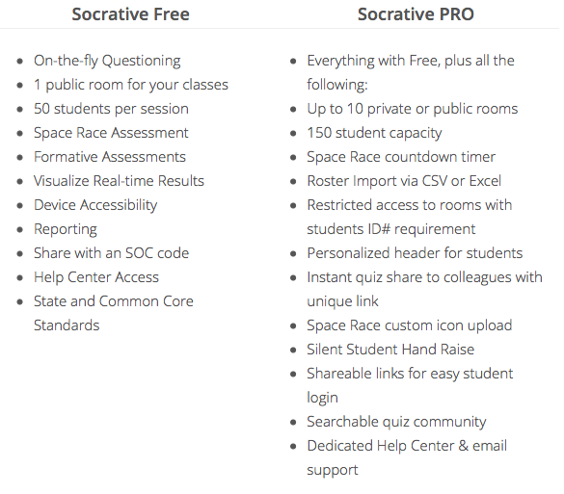

Fuente: www.socrative.com

Este software contempla prácticamente todas las características importantes para este tipo sistemas, además de tener un buen rendimiento y garantizar tiempo de respuesta adecuados, lo que lo convierte en un gran sistema para evaluaciones, sin embargo el factor a considerar para desarrollar un sistemas de evaluaciones propio de la Escuela de Ciencias y Sistemas es la centralización de módulos de software en el Sistema DTT y la carga automática de notas, evitando la intervención humana por parte del catedrático y/o tutor académico, además de que se requiere la posibilidad de almacenar un banco de exámenes que puedan ser reutilizables en cada curso, lo que conlleva la creación de un modulo propio.
        - Quizstar de 4teachers

Es un modulo de creación de examen gratuito al igual que otros módulos de 4teachers, todas las cuentas suscritas en este dominio son gratuitas y no requieren renovación. Este sistema permite acceder en dos roles distintos maestros y estudiantes, los maestros pueden diseñar los cuestionarios personalizados y publicarlos a un listado de usuarios que debe informarse en la publicación. Las características principales de este software se pueden visualizar en la Figura 3.

- Características principales de Quizstar
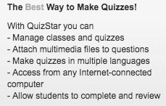

Fuente: http://quizstar.4teachers.org/

        - QuizWorks

Utiliza el juego y la gamificación de contenidos, el compromiso de las personas y el aprendizaje alternativo. Sus servicios para la comunidad de recursos humanos incluyen Branding de Empleadores, Compromiso de Empleados y Aprendizaje y Desarrollo a través de preguntas y gamificación. Para la comunidad de Marketing, sus servicios se centran principalmente en la educación del cliente, el compromiso de socios comerciales y soluciones de marca diseñadas a medida.
- ARQUITECTURA DE LA APLICACION

En este capitulo de se describe de forma técnica a través de diagramas estandarizados a nivel mundial para representación de la arquitectura de software, el modelo arquitectónico del modulo de software a integrar en el sistema DTT.

  - Vista Lógica

A continuación se describen y muestran los diagramas que corresponden a la vista lógica de la arquitectura software de este proyecto.

    - Diagrama de Clases

En la Figura 4 se puede observar que la clase “Evaluación” está compuesta por un conjunto de preguntas, teniendo estas una o mas respuestas. Los estudiantes puede acceder a los exámenes que estén relacionados con los cursos a los cuales se hayan asignado, lo que permite a varios estudiantes rendir un mismo Quiz en diferentes instancias.

- Diagrama de Clases

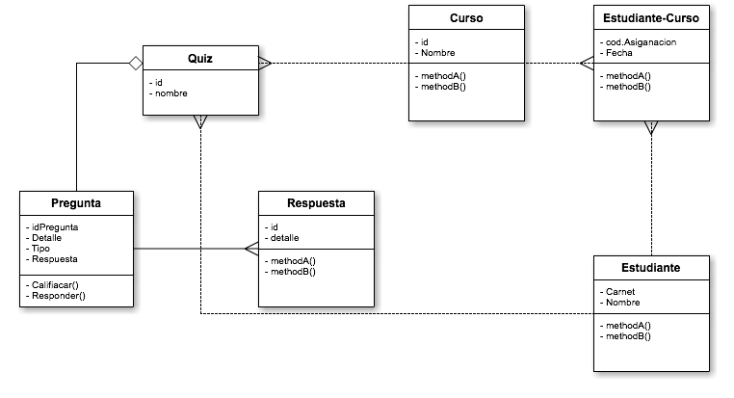
Fuente: Elaboración propia

    - Diagrama de Datos

La base de datos principal se encuentra diseñada en MariaDB, para fines de este modulo son de interés las estructuras descritas arriba, tabla Actividad, tabla Estudiante y la tabla que relaciona a estos dos, que en este caso es Estudiante-Actividad. El sistema de base de datos relacional está diseñado en el sistema DTT por lo que se aprovecha el modelo existente para generar el numero de actividad, dicho numero de actividad será exportado a Redis (sistema de base de datos no relacional), donde el este numero de actividad tomara lugar como la clave, de a estructura clave valor de un Quiz, la cual será almacena en un HASH SET proveído por Redis, lo que provee de un mejor desempeño y mejores tiempos de respuesta ante la alta concurrencia. Vale la pena aclarar que el detalle del Quiz en Redis expirara después de 3 meses.

- Diagrama de base de datos
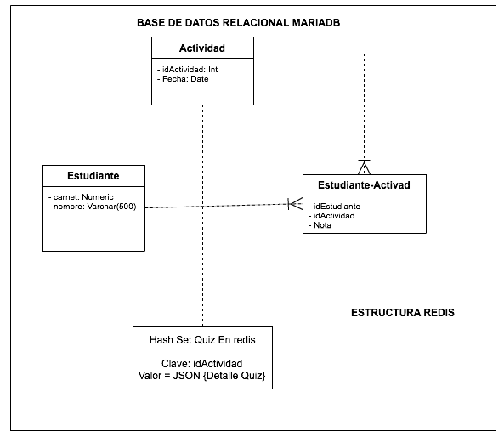
Fuente: Elaboración propia

    - Diagramas de Secuencia

En la Figura 6 se puede observar la secuencia de interacciones para los casos de uso correspondientes a los tutores académicos y/o catedráticos. Como podemos observar la primer acción es hacer clic en la opción “Crear Nueva Actividad”, lo que provocara una respuesta por parte del sistema DTT, mostrando el formulario para registrar una actividad, dicho formulario debe ser reyando con la información correspondiente a la actividad al concluir se enviar al sistema DTT quien verificara que los datos sean correctos, tras esta verificación se procede a registrar la actividad en la base de datos MariaDB, donde se generar un código automático que identificará la actividad como única. En el detalle de la actividad el tutor y/o catedrático procederá a agregar la lista de preguntas que formaran parte del cuestionario, al concluir con dicha lista se guarda el formulario y el sistema DTT envía Redis (Gestor de base de datos no relacional) los datos del cuestionario en forma de una estructura JSON, dicha estructura es la que se persistirá en la base de Redis.

- Diagrama de secuencia para tutores y catedráticos
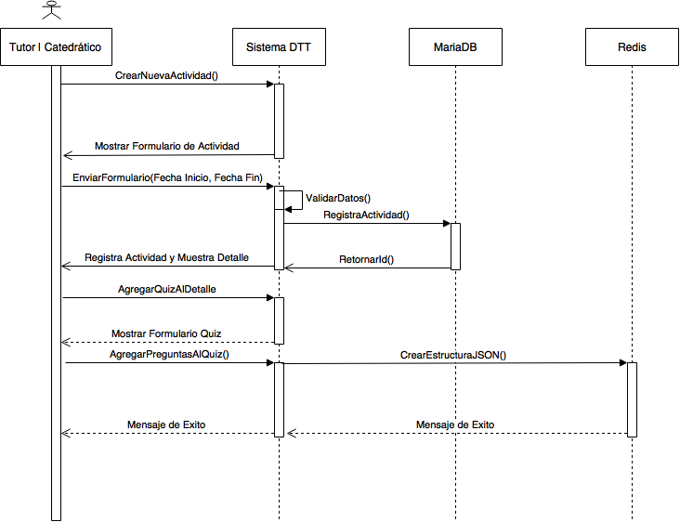

Fuente: Elaboración propia
La Figura 7 ilustra la secuencia de los casos de uso para los estudiantes, como se puede observar la actividad inicia cuando el estudiante selecciona la opción “Tomar Quiz” desde el sistema DTT, dentro del curso correspondiente (esta opción solo estará activada si hay un Quiz programado para la fecha y hora indicada). El sistema DTT procede a recuperar el detalle del Quiz desde Redis realizando una consulta por identificador de la actividad a la base de datos, al recuperar esta información, el sistema verifica que la estructura sea la correcta y la adapta a un formulario web para que el estudiante pueda visualizar el contenido y responderlo, al concluir con todas las respuesta el estudiante envía la información al sistema DTT quien procede a almacenar el detalle de las respuestas en la base de datos Redis, mientras en la base de datos MariaDB se almacena únicamente la nota obtenida por el estudiante. Al finalizar el cuestionario se muestra la nota obtenida y el botón “Finalizar”, al hacer clic en dicho botón se concluye con la actividad.

- Diagrama de secuencia para estudiantes
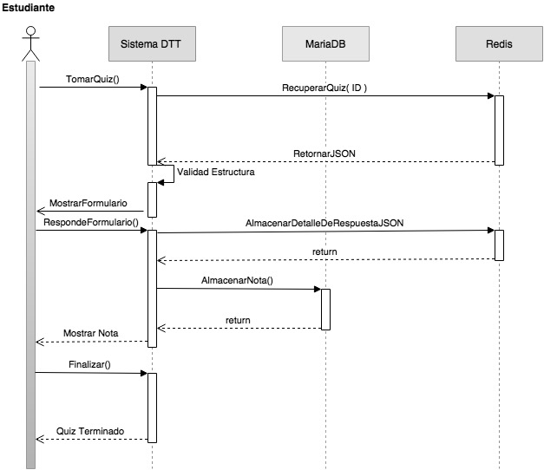
Fuente: Elaboración propia
  - Vista de Implementación

A continuación se describen y muestran los diagramas que corresponden a la vista de implementación de la arquitectura software de este proyecto.

    - Diagrama de Componentes

La Figura 8 muestra la interacción de los diferentes componentes de software localizados en el servidor de la DTT, se pueden apreciar los controladores en color verde, la vista o frontend en color anaranjado y los modelos en lila. Se localizan dos sistemas de bases de datos diferentes, uno bajo el paradigma SQL y el otro un NOSQL, siendo este ultimo esencial para esta investigación al ser el servidor de base de datos donde se almacena la estructura de un quiz en formato JSON.

El sistema DTT ha sido construido con una arquitectura MVC (Modelo, vista, controlador), esta arquitectura separa la aplicación en tres diferentes capas para un mejor control, la capa de datos (Modelo) es la encargada de controlar los accesos a la base de datos y desde esta se configuran dichos accesos, la capa de vista es la encargada de controlar y gestionar las diferentes vista o formularios que se le presentan al usuarios final, para efectos de esta investigación se localiza el frontend con las diferentes vistas de la aplicación y por ultimo pero no menos importante la capa del controlador que es donde se gestiona toda la lógica del negocio y hace posible la ejecución de las acciones pretines en cada uno de los escenarios.

- Diagrama de componentes
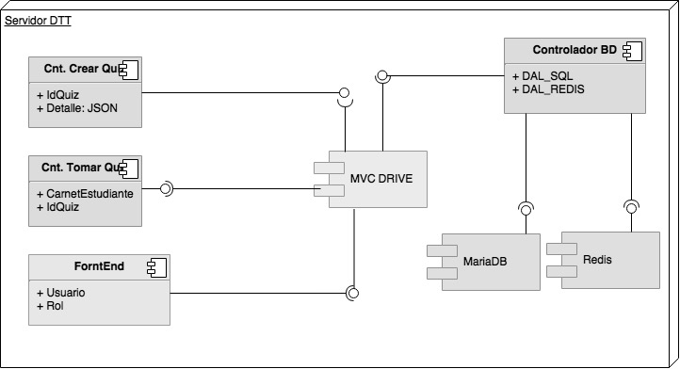
Fuente: Elaboración propia

    - Diagrama de Paquetes

La Figura 9 muestra los diferentes paquetes que componen la aplicación, como se puede observar existente tres paquetes, el paquete módulos contiene los diferentes bloques individuales de la aplicación, el public es el paquete de acceso publico donde se localiza todo lo que el usuario podrá percibir tal como vistas y estilos de paginas web, este paquete es controlado por el controlador por defecto de Web2py, y el tercer paquete es el de las librerías donde se localizan las librerías principales para el modulo de quiz tales como JavaScript y JSO, este ultimo de suma importancia para controla la estructura con la que se almacenaran los datos de un quiz en la base de datos.

- Diagrama de paquetes
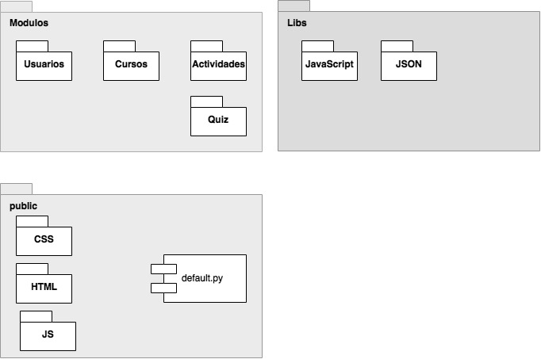
Fuente: Elaboración propia

  - Vista de Proceso

A continuación se describen y muestran los diagramas que corresponden a la vista de proceso de la arquitectura software de este proyecto.

    - Diagrama de Actividad

La Figura 10 muestra el diagrama del proceso de creación de quiz, dicho proceso es gestionado por un tutor académico y/o un catedrático y consiste en la acción de almacenar en el sistema un nuevo quiz el cual consta de una serie de preguntas, esta relacionado a un curso y dará inicio en una fecha especifica.
La Figura 11 muestra el diagrama del proceso de tomar un quiz que consiste en la acción realizada por un estudiante para rendir una prueba en línea, dicha prueba debe estar registrada en el sistema y se habilitara en el horario y día estipulado tras su creación.
- Diagrama de proceso de creación de quiz

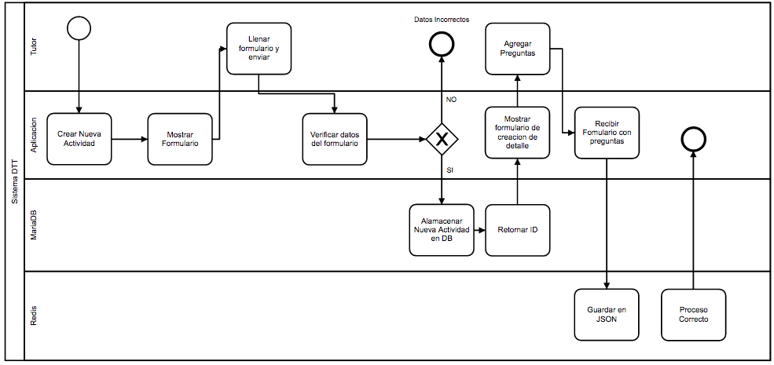
Fuente: Elaboración propia

- Diagrama de proceso tomar quiz

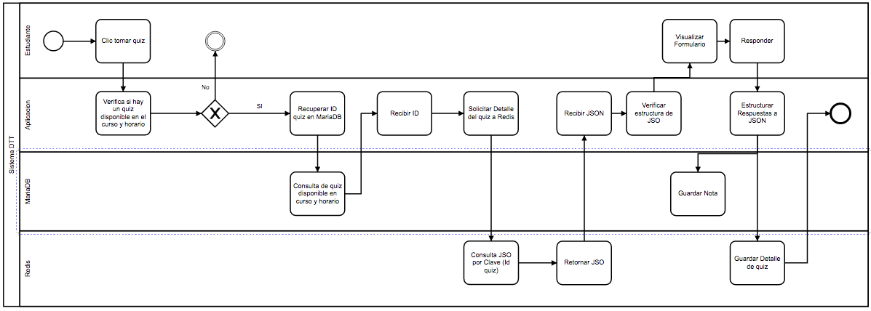
Fuente: Elaboración propia

  - Vista Física

A continuación se muestra el diagrama de la vista física correspondiente al sistema DTT.

- Diagrama de vista física
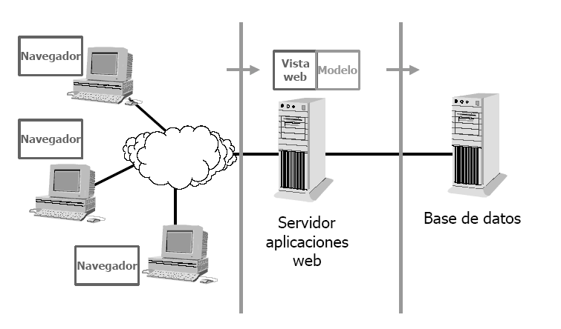
Fuente: Elaboración Propia

  - Vista de escenarios

El sistema presenta dos tipos de escenario para el modulo de exámenes online, el primero de ellos es el escenario en el que el usuario juega el rol de tutor académico o catedrático, este permite las siguientes funcionalidades: creaciones de exámenes, asignación de exámenes a una actividad, consulta de exámenes y creación de reportes.

Para el escenario en el que el usuario juega el rol de estudiante el sistema le permite unirse a un examen que este activo en ese momento.

conclusiones

- En el desarrollo de software existen diferentes tecnologías que pueden cumplir la misma función con paradigmas distintos para la resolución del problema, sin embargo es responsabilidad del ingeniero en sistemas la evaluación meticulosa de cada aspecto que el proyecto demande para poder elegir las tecnologías adecuadas considerando que los recursos son limitados.

- Los métodos de evaluación de conocimiento académico conllevan una responsabilidad de parte del catedrático para que la evaluación sea objetiva y la asignación de las ponderaciones correspondan con la dificultad de cada pregunta.

- En las evaluaciones tipo cuestionario debe dosificarse el uso de las preguntas de falso y verdadero debido a que estas poseen un grado de incertidumbre del 50% lo que podría llevar a un alumno a adivinar la mitad de la evaluación y con ello provocaría que la evaluación no fuera objetiva.

- La adopción de una cultura de evaluaciones en línea en una Universidad de Guatemala conlleva la partición y apoyo de parte de diferentes áreas para poder garantizar que las evaluaciones son objetivas y que los estudiantes siguen los lineamientos establecidos por la institución sin prestarse a actos que provoquen una nota no objetiva.

Recomendaciones

- Los tutores académico y catedráticos debe evaluar la objetividad de sus evaluaciones antes de trasladarlas a sus estudiantes, para evitar resultados que no sean consecuentes a la realidad.

- Para alcanzar la mejora continua en la educación a nivel superior en la Facultad de Ingeniería, debemos ser todos participes de este proceso y apoyar los proyectos que involucran el uso de la tecnología ya que esta evoluciona día a día.

bibliografía

- Gorton, Ian: Essential software architecture, 2006

- Arshavskiy, Marina . Instructional Design for ELearning. 1a ed. Estados Unidos

- Luna Bolaños, Douglas Miguel: Arquitectura de Software. Guatemala, 2001

- Documentación oficial web2py: http://www.latinuxpress.com/books/drafts/web2py/

- Documentación oficial MariaDB: https://mariadb.org/learn/

Apéndices

Estas páginas son relativamente “libres de formato”, sólo asegúrese de no continuar con la numeración de figuras y tablas más allá de apéndices, éstas se convierten en apéndices y anexos.

anexos

Estas páginas son relativamente “libres de formato”, sólo asegúrese de no continuar con la numeración de figuras y tablas más allá de apéndices, éstas se convierten en apéndices y anexos.
.

